**山东省2023年普通高中学业水平等级考试**

**化学**

**可能用到的相对原子质量：H-1　C-12　N-14　O-16　F-19　Si-28　S-32　C1-35.5　K-39　Cu-64**

**一、选择题：本题共10小题，每小题2分，共20分。每小题只有一个选项符合题目要求。**

1. 下列之物具有典型的齐鲁文化特色，据其主要化学成分不能与其他三种归为一类的是

A. 泰山墨玉 B. 龙山黑陶 C. 齐国刀币 D. 淄博琉璃

【答案】C

【解析】

【详解】墨玉、黑陶、琉璃均为陶瓷制品，均属于硅酸盐制品，主要成分均为硅酸盐材料，而刀币的主要成分为青铜，故答案为：C。

2. 实验室中使用盐酸、硫酸和硝酸时，对应关系错误的是

A. 稀盐酸：配制溶液

B. 稀硫酸：蔗糖和淀粉的水解

C. 稀硝酸：清洗附有银镜的试管

D. 浓硫酸和浓硝酸的混合溶液：苯的磺化

【答案】D

【解析】

【详解】A．实验室配制AlCl3溶液时向其中加入少量的稀盐酸以抑制Al3+水解，A不合题意；

B．蔗糖和淀粉的水解时常采用稀硫酸作催化剂，B不合题意；

C．清洗附有银镜的试管用稀硝酸，反应原理为：3Ag+4HNO3(稀)=3AgNO3+NO↑+2H2O，C不合题意；

D．苯的磺化是苯和浓硫酸共热，反应生成苯磺酸的反应，故不需要用到浓硫酸和浓硝酸的混合溶液，D符合题意；

故答案为：D。

3. 下列分子属于极性分子的是

A.  B.  C.  D. 

【答案】B

【解析】

【详解】A．CS2中C上的孤电子对数为×(4-2×2)=0，σ键电子对数为2，价层电子对数为2，CS2的空间构型为直线形，分子中正负电中心重合，CS2属于非极性分子，A项不符合题意；

B．NF3中N上的孤电子对数为×(5-3×1)=1，σ键电子对数为3，价层电子对数为4，NF3的空间构型为三角锥形，分子中正负电中心不重合，NF3属于极性分子，B项符合题意；

C．SO3中S上的孤电子对数为×(6-3×2)=0，σ键电子对数为3，价层电子对数为3，SO3的空间构型为平面正三角形，分子中正负电中心重合，SO3属于非极性分子，C项不符合题意；

D．SiF4中Si上的孤电子对数为×(4-4×1)=0，σ键电子对数为4，价层电子对数为4，SiF4的空间构型为正四面体形，分子中正负电中心重合，SiF4属于非极性分子，D项不符合题意；

答案选B。

4. 实验室安全至关重要，下列实验室事故处理方法错误的是

A. 眼睛溅进酸液，先用大量水冲洗，再用饱和碳酸钠溶液冲洗

B. 皮肤溅上碱液，先用大量水冲洗，再用的硼酸溶液冲洗

C. 电器起火，先切断电源，再用二氧化碳灭火器灭火

D. 活泼金属燃烧起火，用灭火毛(石棉布)灭火

【答案】A

【解析】

【详解】A．眼睛溅进酸液，先用大量水冲洗，再用3%-5%的碳酸氢钠溶液冲洗，故A错误；

B．立即用大量水冲洗，边洗边眨眼，尽可能减少酸或碱对眼睛的伤害，再用20%的硼酸中和残余的碱，故B正确；

C．电器起火，先切断电源，再用二氧化碳灭火器灭火，故C正确；

D．活泼金属会与水反应，所以燃烧起火，用灭火毛(石棉布)灭火，故D正确；

答案为A。

5. 石墨与F2在450℃反应，石墨层间插入F得到层状结构化合物(CF)x，该物质仍具润滑性，其单层局部结构如图所示。下列关于该化合物的说法正确的是

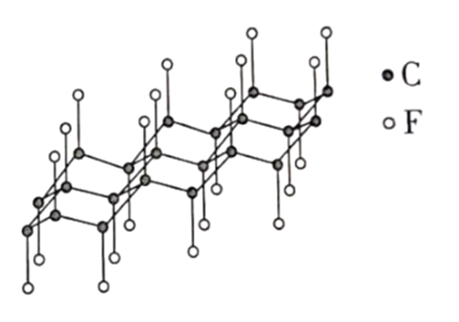

A. 与石墨相比，(CF)x导电性增强

B. 与石墨相比，(CF)x抗氧化性增强

C. (CF)x中的键长比短

D. 1mol(CF)x中含有2xmol共价单键

【答案】B

【解析】

【详解】A．石墨晶体中每个碳原子上未参与杂化的1个2p轨道上电子在层内离域运动，故石墨晶体能导电，而(CF)x中没有未参与杂化的2p轨道上的电子，故与石墨相比，(CF)x导电性减弱，A错误；

B．(CF)x中C原子的所有价键均参与成键，未有未参与成键的孤电子或者不饱和键，故与石墨相比，(CF)x抗氧化性增强，B正确；

C．已知C的原子半径比F的大，故可知(CF)x中的键长比长，C错误；

D．由题干结构示意图可知，在(CF)x 中C与周围的3个碳原子形成共价键，每个C-C键被2个碳原子共用，和1个F原子形成共价键，即1mol(CF)x中含有2.5xmol共价单键，D错误；

故答案为：B。

6. 鉴别浓度均为的、三种溶液，仅用下列一种方法不可行的是

A. 测定溶液 B. 滴加酚酞试剂

C. 滴加溶液 D. 滴加饱和溶液

【答案】C

【解析】

【详解】A．溶液显弱碱性，溶液显强碱性，溶液显酸性，则测定溶液是可以鉴别出来的，故A不符合题意；

B．溶液显弱碱性，溶液显强碱性，滴入酚酞溶液，两种溶液颜色变色深浅不一样，溶液显酸性，滴入酚酞不变色，则滴加酚酞试剂是可以鉴别出来的，故B不符合题意；

C．溶液滴入碘化钾溶液，发生氧化还原反应生成碘，液面会由无色变成黄色，振荡后会变成无色，而溶液，溶液滴入碘化钾溶液后，因不与两者反应而没有现象，则仅用滴加溶液无法鉴别，则C符合题意；

D．饱和溶液和溶液不反应，和溶液反应生成碳酸钡沉淀，和溶液发生双水解反应生成沉淀和气体，则滴入饱和溶液是可以鉴别出来的，故D不符合题意；

答案C。

7. 抗生素克拉维酸的结构简式如图所示，下列关于克拉维酸的说法错误的是

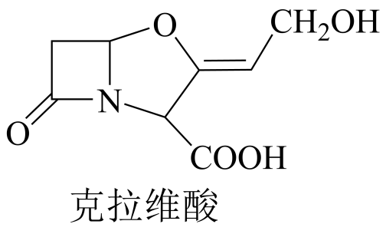

A. 存在顺反异构

B. 含有5种官能团

C. 可形成分子内氢键和分子间氢键

D. 1mol该物质最多可与1molNaOH反应

【答案】D

【解析】

【详解】A．由题干有机物结构简式可知，该有机物存在碳碳双键，且双键两端的碳原子分别连有互不同的原子或原子团，故该有机物存在顺反异构，A正确；

B．由题干有机物结构简式可知，该有机物含有羟基、羧基、碳碳双键、醚键和酰胺基等5种官能团，B正确；

C．由题干有机物结构简式可知，该有机物中的羧基、羟基、酰胺基等官能团具有形成氢键的能力，故其分子间可以形成氢键，其中距离较近的某些官能团之间还可以形成分子内氢锓，C正确；

D．由题干有机物结构简式可知，1mol该有机物含有羧基和酰胺基各1mol，这两种官能团都能与强碱反应，故1mol该物质最多可与2molNaOH反应，D错误；

故答案为：D。

8. 一定条件下，乙酸酐醇解反应可进行完全，利用此反应定量测定有机醇中的羟基含量，实验过程中酯的水解可忽略。实验步骤如下：

①配制一定浓度的乙酸酐-苯溶液。

②量取一定体积乙酸酐-苯溶液置于锥形瓶中，加入样品，充分反应后，加适量水使剩余乙酸酐完全水解：。

③加指示剂并用甲醇标准溶液滴定至终点，消耗标准溶液。

④在相同条件下，量取相同体积的乙酸酐-苯溶液，只加适量水使乙酸酐完全水解；加指示剂并用甲醇标准溶液滴定至终点，消耗标准溶液。对于上述实验，下列做法正确的是

A. 进行容量瓶检漏时，倒置一次即可

B. 滴入半滴标准溶液，锥形瓶中溶液变色，即可判定达滴定终点

C. 滴定读数时，应单手持滴定管上端并保持其自然垂直

D. 滴定读数时，应双手一上一下持滴定管

【答案】C

【解析】

【详解】A．进行容量瓶检漏时，倒置一次，然后玻璃塞旋转180度后再倒置一次，故A错误；

B．滴入半滴标准溶液，锥形瓶中溶液变色，且半分钟内不变回原色，才是达到滴定终点，故B错误；

C．滴定读数时，应单手持滴定管上端无刻度处，并保持其自然垂直，故C正确；

D．滴定读数时，应单手持滴定管上端无刻度处，并保持其自然垂直，故D错误；

答案为C。

9. 一定条件下，乙酸酐醇解反应可进行完全，利用此反应定量测定有机醇中的羟基含量，实验过程中酯的水解可忽略。实验步骤如下：

①配制一定浓度的乙酸酐-苯溶液。

②量取一定体积乙酸酐-苯溶液置于锥形瓶中，加入样品，充分反应后，加适量水使剩余乙酸酐完全水解：。

③加指示剂并用甲醇标准溶液滴定至终点，消耗标准溶液。

④在相同条件下，量取相同体积的乙酸酐-苯溶液，只加适量水使乙酸酐完全水解；加指示剂并用甲醇标准溶液滴定至终点，消耗标准溶液。样品中羟基含量(质量分数)计算正确的是

A.  B. 

C.  D. 

【答案】C

【解析】

【分析】用甲醇标准溶液滴定乙酸酐完全水解生成的乙酸，可以计算乙酸酐的总物质的量，根据反应方程式系数关系，得出ROH与乙酸酐反应后剩余的乙酸酐的物质的量，由此可以计算与ROH反应的乙酸酐的物质的量，即R-OH的物质的量，即羟基的含量。

【详解】根据滴定过程中，用甲醇标准溶液滴定乙酸酐完全水解生成的乙酸，消耗标准溶液，需要消耗甲醇的物质的量为，即乙酸酐的总物质的量=；则ROH与乙酸酐反应后剩余的乙酸酐的物质的量=，所以与ROH反应的乙酸酐的物质的量=，也即样品ROH中羟基的物质的量，所以样品中羟基质量分数=，选C 。

10. 一定条件下，乙酸酐醇解反应可进行完全，利用此反应定量测定有机醇中的羟基含量，实验过程中酯的水解可忽略。实验步骤如下：

①配制一定浓度的乙酸酐-苯溶液。

②量取一定体积乙酸酐-苯溶液置于锥形瓶中，加入样品，充分反应后，加适量水使剩余乙酸酐完全水解：。

③加指示剂并用甲醇标准溶液滴定至终点，消耗标准溶液。

④在相同条件下，量取相同体积的乙酸酐-苯溶液，只加适量水使乙酸酐完全水解；加指示剂并用甲醇标准溶液滴定至终点，消耗标准溶液。根据上述实验原理，下列说法正确的是

A. 可以用乙酸代替乙酸酐进行上述实验

B. 若因甲醇挥发造成标准溶液浓度发生变化，将导致测定结果偏小

C. 步骤③滴定时，不慎将锥形瓶内溶液溅出，将导致测定结果偏小

D. 步骤④中，若加水量不足，将导致测定结果偏大

【答案】B

【解析】

【分析】步骤④测定乙酸酐的物质的量为 ；根据步骤②③可知样品中羟基的物质的量为。

【详解】A．乙酸与醇的酯化反应可逆，不能用乙酸代替乙酸酐进行上述实验，故A错误；

B．若甲醇挥发，则甲醇消耗乙酸酐的物质的量减小，剩余乙酸酐的物质的量偏大，消耗氢氧化钠的体积偏大，将导致测定结果偏小，故B正确；

C．步骤③滴定时，不慎将锥形瓶内溶液溅出，消耗氢氧化钠的体积偏小，将导致测定结果偏大，故C错误；

D．步骤④中，若加水量不足，生成乙酸的物质的量偏小，消耗氢氧化钠的体积偏小，测定乙酸酐初始物质的量偏小，将导致测定结果偏小，故D错误；

选B。

**二、选择题：本题共5小题，每小题4分，共20分。每小题有一个或两个选项符合题目要求，全部选对得4分，选对但不全的得2分，有选错的得0分。**

11. 利用热再生氨电池可实现电镀废液的浓缩再生。电池装置如图所示，甲、乙两室均预加相同的电镀废液，向甲室加入足量氨水后电池开始工作。下列说法正确的是

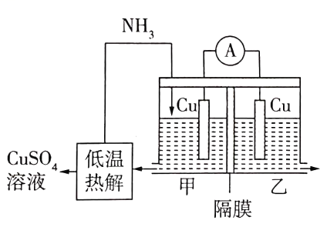

A. 甲室电极为正极

B. 隔膜为阳离子膜

C. 电池总反应为：

D. 扩散到乙室将对电池电动势产生影响

【答案】CD

【解析】

【详解】A. 向甲室加入足量氨水后电池开始工作，则甲室电极溶解，变为铜离子与氨气形成，因此甲室电极为负极，故A错误；

B. 再原电池内电路中阳离子向正极移动，若隔膜为阳离子膜，电极溶解生成的铜离子要向右侧移动，通入氨气要消耗铜离子，显然左侧阳离子不断减小，明显不利于电池反应正常进行，故B错误；

C. 左侧负极是，正极是，则电池总反应为：，故C正确；

D. 扩散到乙室会与铜离子反应生成，铜离子浓度降低，铜离子得电子能力减弱，因此将对电池电动势产生影响，故D正确。

综上所述，答案为CD。

12. 有机物的异构化反应如图所示，下列说法错误的是

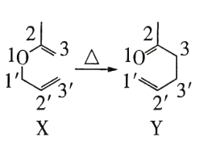

A. 依据红外光谱可确证X、Y存在不同的官能团

B. 除氢原子外，X中其他原子可能共平面

C. 含醛基和碳碳双键且有手性碳原子的Y的同分异构体有4种(不考虑立体异构)

D. 类比上述反应，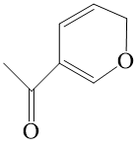的异构化产物可发生银镜反应和加聚反应

【答案】C

【解析】

【详解】A．由题干图示有机物X、Y的结构简式可知，X含有碳碳双键和醚键，Y含有碳碳双键和酮羰基，红外光谱图中可以反映不同官能团或化学键的吸收峰，故依据红外光谱可确证X、Y存在不同的官能团，A正确；

B．由题干图示有机物X的结构简式可知，X分子中存在两个碳碳双键所在的平面，单键可以任意旋转，故除氢原子外，X中其他原子可能共平面，B正确；

C．由题干图示有机物Y结构简式可知，Y的分子式为：C6H10O，则含醛基和碳碳双键且有手性碳原子(即同时连有四个互不相同的原子或原子团的碳原子)的Y的同分异构体有：CH3CH=CHCH(CH3)CHO、CH2=C(CH3)CH(CH3)CHO、CH2=CHCH(CH3)CH2CHO、CH2=CHCH2CH(CH3)CHO和CH2=CHCH(CH2CH3)CHO共5种(不考虑立体异构)，C错误；

D．由题干信息可知，类比上述反应，的异构化产物为：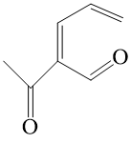含有碳碳双键和醛基，故可发生银镜反应和加聚反应，D正确；

故答案为：C。

13. 一种制备的工艺路线如图所示，反应Ⅱ所得溶液在3~4之间，反应Ⅲ需及时补加以保持反应在条件下进行。常温下，的电离平衡常数。下列说法正确的是

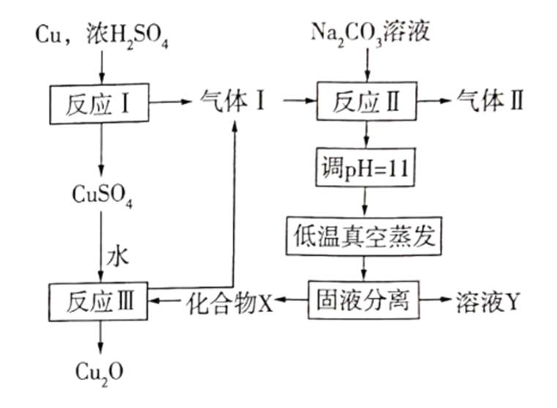

A. 反应Ⅰ、Ⅱ、Ⅲ均为氧化还原反应

B. 低温真空蒸发主要目的是防止被氧化

C. 溶液Y可循环用于反应Ⅱ所在操作单元吸收气体Ⅰ

D. 若产量不变，参与反应Ⅲ的与物质的量之比增大时，需补加的量减少

【答案】CD

【解析】

【分析】铜和浓硫酸反应(反应Ⅰ)生成二氧化硫气体(气体Ⅰ)和硫酸铜，生成的二氧化硫气体与碳酸钠反应(反应Ⅱ)，所得溶液在3~4之间，溶液显酸性，根据的电离平衡常数，可知溶液显酸性(电离大于水解)，则反应Ⅱ所得溶液成分是，调节溶液pH值至11，使转化为Na2SO3，低温真空蒸发(防止Na2SO3被氧化)，故固液分离得到Na2SO3晶体和Na2SO3溶液，Na2SO3和CuSO4反应的离子方程式是+2Cu2＋+2H2O=+ Cu2O+4H+,反应过程中酸性越来越强，使Na2SO3转化成SO2气体，总反应方程式是2CuSO4+3Na2SO3= Cu2O+2SO2↑+3Na2SO4，需及时补加以保持反应在条件下进行，据此分析解答。

【详解】A．反应Ⅰ是铜和浓硫酸反应，生成二氧化硫，是氧化还原反应，反应Ⅱ是SO2和碳酸钠溶液反应，生成、水和二氧化碳，是非氧化还原反应，反应Ⅲ是Na2SO3和CuSO4反应生成Cu2O，是氧化还原反应，故A错误；

B．低温真空蒸发主要目的是防止被氧化，而不是，故**B**错误；

C．经分析溶液Y的成分是Na2SO3溶液，可循环用于反应Ⅱ的操作单元吸收SO2气体(气体Ⅰ)，故C正确；

D．制取总反应方程式是2CuSO4+3Na2SO3= Cu2O+2SO2↑+3Na2SO4，化合物X是指Na2SO3，若产量不变，增大比，多的Na2SO3会消耗氢离子，用于控制pH值，可减少的量，故D正确；

答案CD。

14. 一定条件下，化合物E和TFAA合成H的反应路径如下：

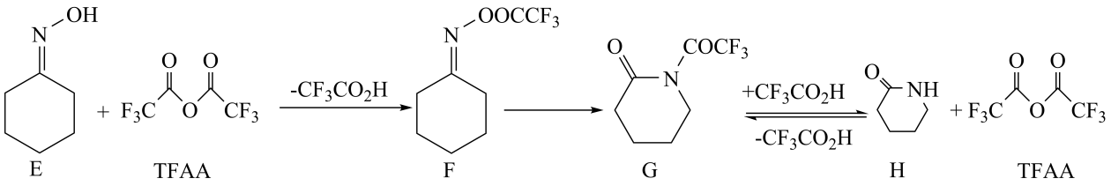

已知反应初始E的浓度为0.10mol∙L-1，TFAA的浓度为0.08mol∙L-1，部分物种的浓度随时间的变化关系如图所示，忽略反应过程中的体积变化。下列说法正确的是

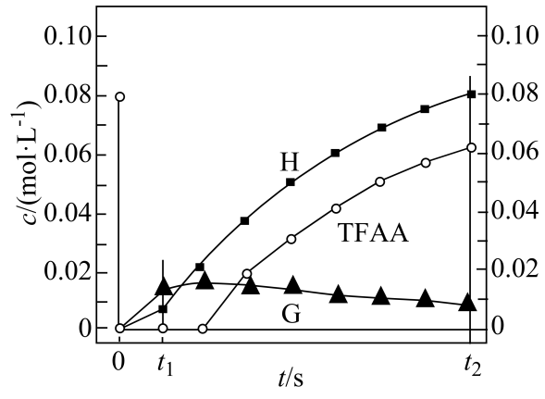

A. t1时刻，体系中有E存在

B. t2时刻，体系中无F存在

C. E和TFAA反应生成F的活化能很小

D. 反应达平衡后，TFAA的浓度为0.08mol∙L-1

【答案】AC

【解析】

【分析】一定条件下，化合物E和TFAA合成H的反应路径中，共发生三个反应：

①E+TFAAF ②FG ③GH+TFAA

t1之后的某时刻，H为0.02 mol∙L-1，此时TFAA的浓度仍为0，则表明0.10mol∙L-1E、起始时的0.08mol∙L-1TFAA、G分解生成的0.02 mol∙L-1 TFAA全部参加反应，生成0.10mol∙L-1F；在t2时刻，H为0.08mol∙L-1，TFAA为0.06mol∙L-1，G为0.01 mol∙L-1，则F为0.01 mol∙L-1。

【详解】A．t1时刻，H的浓度小于0.02 mol∙L-1，此时反应③生成F的浓度小于0.02 mol∙L-1，参加反应①的H的浓度小于0.1 mol∙L-1，则参加反应E的浓度小于0.1 mol∙L-1，所以体系中有E存在，A正确；

B．由分析可知，t2时刻，H为0.08mol∙L-1，TFAA为0.06mol∙L-1，G为0.01 mol∙L-1，则F为0.01 mol∙L-1，所以体系中有F存在，B不正确；

C．t1之后的某时刻，H为0.02 mol∙L-1，此时TFAA的浓度仍为0，表明此时E和TFAA完全反应生成F，所以E和TFAA生成F的反应速率快，反应的活化能很小，C正确；

D．在t2时刻，H为0.08mol∙L-1，TFAA为0.06mol∙L-1，G为0.01 mol∙L-1，F为0.01 mol∙L-1，只有F、G全部转化为H和TFAA时，TFAA的浓度才能为0.08mol∙L-1，而GH+TFAA为可逆反应，所以反应达平衡后，TFAA的浓度一定小于0.08mol∙L-1，D不正确；

故选AC。

15. 在含HgI2(g)的溶液中，一定c(I-)范围内，存在平衡关系：；；；；，平衡常数依次为。已知、，、随的变化关系如图所示，下列说法错误的是

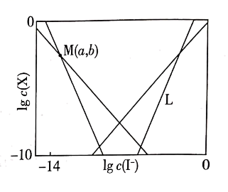

A. 线表示的变化情况

B. 随增大，先增大后减小

C. 

D. 溶液中I元素与元素的物质的量之比始终为

【答案】B

【解析】

【分析】由题干反应方程式可知，K1=，则有c(Hg2+)=，则有lgc(Hg2+)=lgK1+lgc(HgI2)-2lgc(I-)，同理可得：lgc(HgI+)=lgK2+lgc(HgI2)-lgc(I-)， =lgK3+lgc(HgI2)+ lgc(I-)， ==lgK4+lgc(HgI2)+ 2lgc(I-)，且由可知K0=为一定值，故可知图示中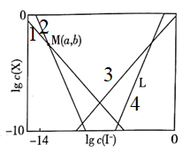曲线1、2、3、4即L分别代表、、、，据此分析解题。

【详解】A．由分析可知，线表示的变化情况，A正确；

B．已知的化学平衡常数K0=，温度不变平衡常数不变，故随增大，始终保持不变，B错误；

C．由分析可知，曲线1方程为：lgc(Hg2+)=lgK1+lgc(HgI2)-2lgc(I-)，曲线2方程为： lgc(HgI+)=lgK2+lgc(HgI2)-lgc(I-)即有①b= lgK1+lgc(HgI2)-2a，②b= lgK2+lgc(HgI2)-a，联合①②可知得：，C正确；

D．溶液中的初始溶质为HgI2，根据原子守恒可知，该溶液中I元素与元素的物质的量之比始终为，D正确；

故答案为：B。

**三、非选择题：本题共5小题，共60分。**

16. 卤素可形成许多结构和性质特殊的化合物。回答下列问题：

（1）时，与冰反应生成利。常温常压下，为无色气体，固态的晶体类型为_____，水解反应的产物为_____(填化学式)。

（2）中心原子为，中心原子为，二者均为形结构，但中存在大键。中原子的轨道杂化方式_____；为键角_____键角(填“＞”“ ＜”或“=”)。比较与中键的键长并说明原因_____。

（3）一定条件下，和反应生成和化合物。已知属于四方晶系，晶胞结构如图所示(晶胞参数)，其中化合价为。上述反应的化学方程式为_____。若阿伏加德罗常数的值为，化合物的密度_____(用含的代数式表示)。

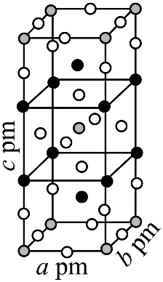

【答案】（1） ①. 分子晶体 ②. HF 、和

（2） ①.  ②. ＞ ③. 分子中键的键长小于中键的键长，其原因是：分子中既存在σ键，又存在大键，原子轨道重叠的程度较大，因此其中键的键长较小，而只存在普通的σ键。

（3） ①.  ②. 

【解析】

【小问1详解】

常温常压下，为无色气体，则的沸点较低，因此，固态HOF的晶体类型为分子晶体。分子中F显-1价，其水解时结合电离的生成HF，则结合电离的，两者反应生成，不稳定，其分解生成，因此，水解反应的产物为HF 、和。

【小问2详解】

中心原子为，中心原子为，二者均为V形结构，但中存在大键()。由中存在可以推断，其中原子只能提供1对电子，有一个原子提供1个电子，另一个原子提供1对电子，这5个电子处于互相平行的轨道中形成大键，提供孤电子对与其中一个形成配位键，与另一个形成的是普通的共价键（σ键，这个只提供了一个电子参与形成大键）， 的价层电子对数为3，则原子的轨道杂化方式为；中心原子为，根据价层电子对的计算公式可知，因此，的杂化方式为；根据价层电子对互斥理论可知，时，价电子对的几何构型为正四面体，时，价电子对的几何构型平面正三角形，杂化的键角一定大于的，因此，虽然和均为形结构，但键角大于键角，孤电子对对成键电子对的排斥作用也改变不了这个结论。分子中键的键长小于中键的键长，其原因是：分子中既存在σ键，又存在大键，原子轨道重叠的程度较大，因此其中键的键长较小，而只存在普通的σ键。

【小问3详解】

一定条件下，、和反应生成和化合物X。已知X属于四方晶系，其中Cu化合价为+2。由晶胞结构图可知，该晶胞中含有黑球的个数为、白球的个数为、灰色球的个数为，则X中含有3种元素，其个数比为1:2:4,由于其中Cu化合价为+2、的化合价为-1、K的化合价为+1，根据化合价代数和为0，可以推断X为，上述反应的化学方程式为。若阿伏加德罗富数的值为，晶胞的质量为，晶胞的体积为，化合物X的密度。

17. 盐湖卤水(主要含、和硼酸根等)是锂盐的重要来源。一种以高镁卤水为原料经两段除镁制备的工艺流程如下：

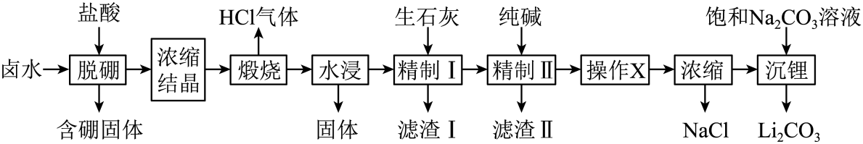

已知：常温下，。相关化合物的溶解度与温度的关系如图所示。

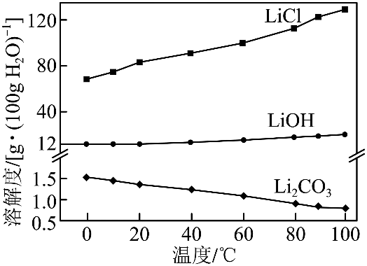

回答下列问题：

（1）含硼固体中在水中存在平衡：(常温下，)；与溶液反应可制备硼砂。常温下，在硼砂溶液中，水解生成等物质的量浓度的和，该水解反应的离子方程式为_____，该溶液_____。

（2）滤渣Ⅰ的主要成分是_____(填化学式)；精制Ⅰ后溶液中的浓度为，则常温下精制Ⅱ过程中浓度应控制在_____以下。若脱硼后直接进行精制Ⅰ，除无法回收外，还将增加_____的用量(填化学式)。

（3）精制Ⅱ的目的是_____；进行操作时应选择的试剂是_____，若不进行该操作而直接浓缩，将导致_____。

【答案】（1） ①.  ②. 

（2） ①.  ②.  ③. 纯碱

（3） ①. 加入纯碱将精制Ⅰ所得滤液中的转化为（或除去精制Ⅰ所得滤液中的），提高纯度 ②. 盐酸 ③. 浓缩液中因浓度过大使得过早沉淀，即浓缩结晶得到的中会混有，最终所得的产率减小

【解析】

【分析】由流程可知，卤水中加入盐酸脱镁后过滤，所得滤液经浓缩结晶后得到晶体，该晶体中含有Na+、Li+、Cl-、等，焙烧后生成HCl气体；烧渣水浸后过滤，滤液中加生石灰后产生沉淀，在此条件下溶解度最小的是，则滤渣Ⅰ的主要成分为；由于微溶于水，精制Ⅰ所得滤液中再加纯碱又生成沉淀，则滤渣Ⅱ为;精制Ⅱ所得滤液经操作X后，所得溶液经浓缩结晶、过滤得到氯化钠，浓缩后的滤液中加入饱和碳酸钠溶液沉锂，得到。

【小问1详解】

含硼固体中的在水中存在平衡：(常温下，)；与溶液反应可制备硼砂。常温下.在硼砂溶液中，水解生成等物质的量浓度的和，该水解反应的离子方程式为，由B元素守恒可知，和的浓度均为，，则该溶液。

【小问2详解】

由分析可知，滤渣I的主要成分是；精制I后溶液中的浓度为2.0，由可知，则常温下精制Ⅱ过程中浓度应控制在以下。若脱硼后直接进行精制Ⅰ，除无法回收HCl外，后续在浓缩结晶时将生成更多的氯化钠晶体，因此，还将增加纯碱（）的用量。

【小问3详解】

精制Ⅰ中，烧渣水浸后的滤液中加生石灰后产生的滤渣Ⅰ的主要成分为；由于微溶于水，精制Ⅰ所得滤液中还含有一定浓度的，还需要除去，因此，精制Ⅱ的目的是：加入纯碱将精制Ⅰ所得滤液中的转化为（或除去精制Ⅰ所得滤液中的），提高纯度。操作X是为了除去剩余的碳酸根离子，为了防止引入杂质离子，应选择的试剂是盐酸；加入盐酸的目的是除去剩余的碳酸根离子，若不进行该操作而直接浓缩，将导致浓缩液中因浓度过大使得过早沉淀，即浓缩结晶得到的中会混有，最终所得的产率减小。

18. 三氯甲硅烷是制取高纯硅的重要原料，常温下为无色液体，沸点为，熔点为，易水解。实验室根据反应，利用如下装置制备粗品(加热及夹持装置略)。回答下列问题：

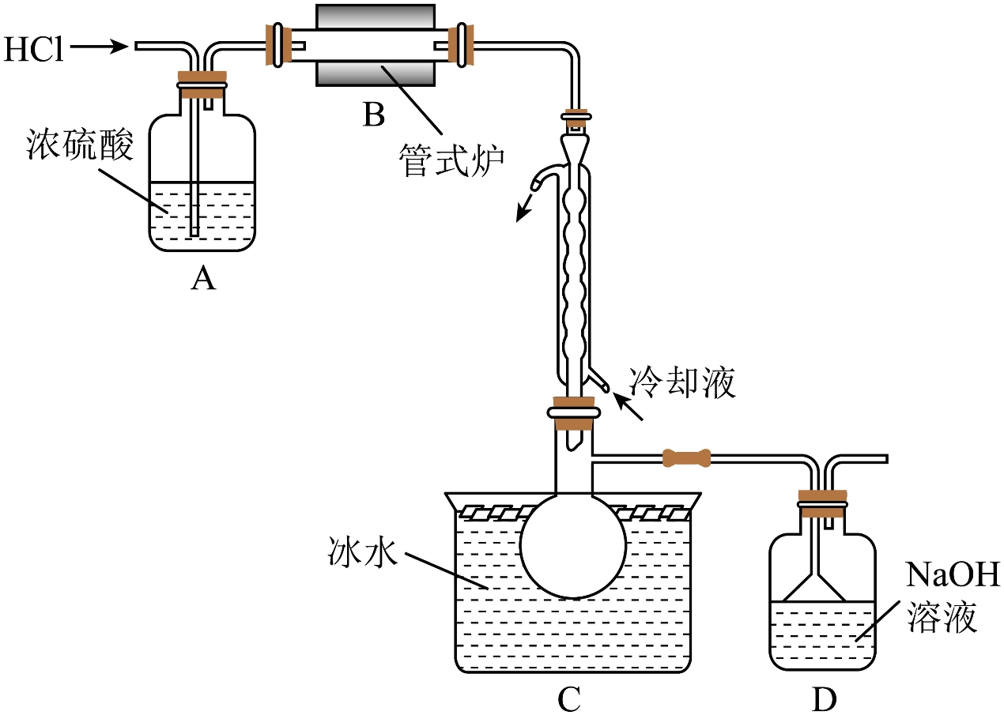

（1）制备时进行操作：(ⅰ)……；(ⅱ)将盛有砫粉的瓷舟置于管式炉中；(ⅲ)通入，一段时间后接通冷凝装置，加热开始反应。操作(ⅰ)为_____；判断制备反应结束的实验现象是_____。图示装置存在的两处缺陷是_____。

（2）已知电负性在浓溶液中发生反应的化学方程式为_____。

（3）采用如下方法测定溶有少量的纯度。

样品经水解、干燥等预处理过程得硅酸水合物后，进行如下实验操作：①_____，②_____(填操作名称)，③称量等操作，测得所得固体氧化物质量为，从下列仪器中选出①、②中需使用的仪器，依次为_____(填标号)。测得样品纯度为_____(用含、的代数式表示)。

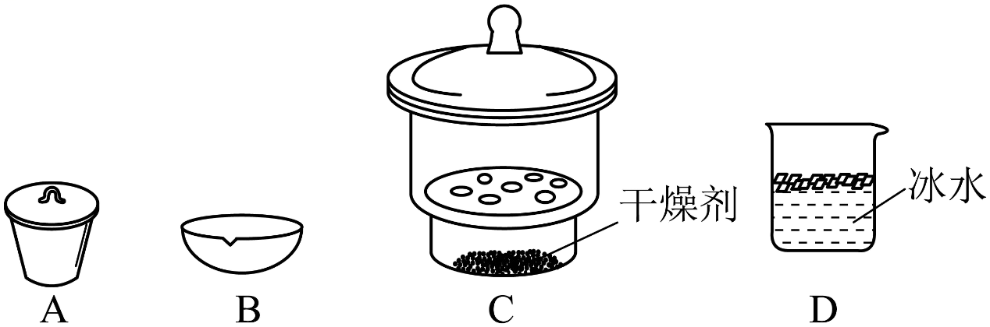

【答案】（1） ①. 检查装置气密性 ②. 当管式炉中没有固体剩余时 ③. C、D之间没有干燥装置，没有处理氢气的装置

（2）SiHCl3+5NaOH =Na2SiO3+3NaCl+H2↑+2H2O

（3） ①. 高温灼烧 ②. 冷却 ③. AC ④. 

【解析】

【分析】氯化氢气体通入浓硫酸干燥后，在管式炉中和硅在高温下反应，生成三氯甲硅烷和氢气，由于三氯甲硅烷沸点为31.8℃，熔点为，在球形冷凝管中可冷却成液态，在装置C中收集起来，氢气则通过D装置排出同时D可处理多余吸收的氯化氢气体，据此解答。

【小问1详解】

制备SiHCl3时，由于氯化氢、SiHCl3和氢气都是气体，所以组装好装置后，要先检查装置气密性，然后将盛有硅粉的瓷舟置于管式炉中，通入氯化氢气体，排出装置中的空气，一段时候后，接通冷凝装置，加热开始反应，当管式炉中没有固体剩余时，即硅粉完全反应，SiHCl3易水解，所以需要在C、D之间加一个干燥装置，防止D中的水蒸气进入装置C中，另外氢氧化钠溶液不能吸收氢气，需要在D后面加处理氢气的装置，故答案为：检查装置气密性；当管式炉中没有固体剩余时；C、D之间没有干燥装置，没有处理氢气的装置；

【小问2详解】

已知电负性Cl＞H＞Si，则SiHCl3中氯元素的化合价为-1，H元素的化合价为-1，硅元素化合价为+4，所以氢氧化钠溶液和SiHCl3反应时，要发生氧化还原反应，得到氯化钠、硅酸钠和氢气，化学方程式为：SiHCl3+5NaOH =Na2SiO3+3NaCl+H2↑+2H2O，故答案为：SiHCl3+5NaOH =Na2SiO3+3NaCl+H2↑+2H2O；

【小问3详解】

m1g样品经水解，干燥等预处理过程得到硅酸水合物后，高温灼烧，在干燥器中冷却后，称量，所用仪器包括坩埚和干燥器，所得固体氧化物为二氧化硅，质量为m2g，则二氧化硅的物质的量为n(SiO2)=，样品纯度为=，故答案为：高温灼烧；冷却；AC；。

19. 根据杀虫剂氟铃脲(G)的两条合成路线，回答下列问题。

已知：Ⅰ．R1NH2+OCNR2→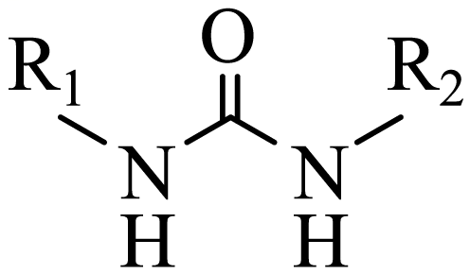

Ⅱ．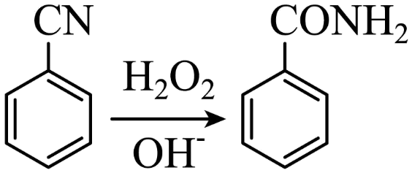

路线： 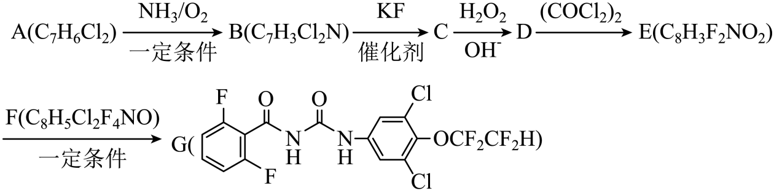

（1）A化学名称为_____(用系统命名法命名)；的化学方程式为_____；D中含氧官能团的名称为_____；E的结构简式为_____。

路线二： 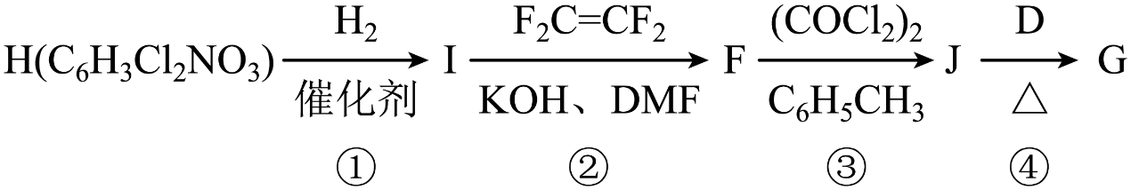

（2）H中有_____种化学环境的氢，①~④属于加成反应的是_____(填序号)；J中原子的轨道杂化方式有_____种。

【答案】（1） ①. 2,6-二氯甲苯 ②. 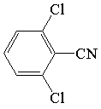+2KF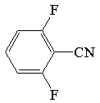+2KCl ③. 酰胺基 ④. 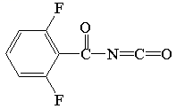

（2） ①. 2 ②. ② ③. 2

【解析】

【分析】路线：根据流程及A的分子式为C7H6Cl2，可推出A的结构式为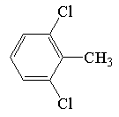，A在氨气和氧气的作用下，生成了B（），B与KF反应，生成C（），根据题给信息，C与过氧化氢反应，生成D（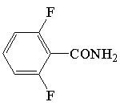），D和(COCl)2反应生成E，E的分子式为C8H3F2NO2，推出E的结构式为，E与F（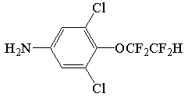）反应生成了氟铃脲（G）。

路线二：

根据流程及F的分子式可推出H的结构式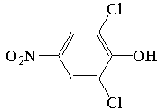，H与氢气反应生成I（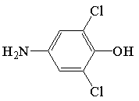），I与CF2=CF2反应生成F（），F与COCl2反应生成J（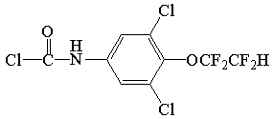），J与D（）反应生成了氟铃脲（G）。

小问1详解】

由分析可知，A为，系统命名为2,6-二氯甲苯，B与KF发生取代反应生成C，化学方程式为+2KF+2KCl，D为，含氧官能团为酰胺基，根据分析，E为，故答案为：2,6-二氯甲苯；+2KF+2KCl；酰胺基；；

【小问2详解】

根据分析，H为，由结构特征可知，含有2种化学环境的氢，根据分析流程可知H→I为还原反应，I→F为加成反应，F→J，J→G均为取代反应，J为，C原子的杂化方式有sp2，sp3两种，NO原子的杂化方式均为sp3，所以J中原子的杂化方式有2种，故答案为：2；②；2。

20. 一定条件下，水气变换反应的中间产物是。为探究该反应过程，研究水溶液在密封石英管中的分子反应：

Ⅰ．

Ⅱ．

研究发现，在反应Ⅰ、Ⅱ中，仅对反应Ⅰ有催加速作用；反应Ⅰ速率远大于反应Ⅱ，近似认为反应Ⅰ建立平衡后始终处于平衡状态。忽略水电离，其浓度视为常数。回答下列问题：

（1）一定条件下，反应Ⅰ、Ⅱ的焓变分别为、，则该条件下水气变换反应的焓变_____(用含的代数式表示)。

（2）反应Ⅰ正反应速率方程为：，k为反应速率常数。温度下，电离平衡常数为，当平衡浓度为时，浓度为_____，此时反应Ⅰ应速率_____(用含和k的代数式表示)。

（3）温度下，在密封石英管内完全充满水溶液，使分解，分解产物均完全溶于水。含碳物种浓度与反应时间的变化关系如图所示(忽略碳元素的其他存在形式)。时刻测得的浓度分别为，反应Ⅱ达平衡时，测得的浓度为。体系达平衡后_____(用含y的代数式表示，下同)，反应Ⅱ的平衡常数为_____。

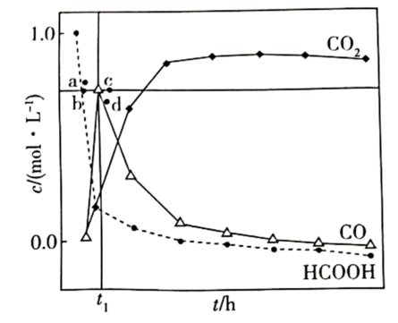

相同条件下，若反应起始时溶液中同时还含有盐酸，则图示点中，的浓度峰值点可能是_____(填标号)。与不同盐酸相比，达浓度峰值时，浓度_____(填“增大”“减小”或“不变”)，的反应_____(填“增大”“减小”或“不变”)。

【答案】（1）－

（2） ①.  ②. 

（3） ①.  ②.  ③. a ④. 减小 ⑤. 不变

【解析】

【小问1详解】

根据盖斯定律，反应II-反应I＝水气变换反应，故水气变换反应的焓变＝－；

【小问2详解】

T1温度时，HCOOH建立电离平衡：



，*c*(HCOO－)＝*c*(H＋)，故*c*(H＋)＝。

。

【小问3详解】

t1时刻时，*c*(CO)达到最大值，说明此时反应I达平衡状态。此时





故t1时刻*c*(HCOOH)＝1.0－0.70－0.16＝0.14 mol·L－1，K(I)＝。t1时刻→反应II达平衡过程，





则*c*(H2)＝b＋0.16＝y，b＝(y－0.16)mol·L－1，*c*(HCOOH)＝0.14－a－b＝0.3－a－y，*c*(CO)＝a＋0.7，K(I)＝，a＝。故＝，K(II)＝。

加入0.1 mol·L－1盐酸后，H＋对反应I起催化作用，加快反应I反应速率，缩短到达平衡所需时间，故CO浓度峰值提前，由于时间缩短，反应Ⅱ消耗的HCOOH减小，体系中HCOOH浓度增大，导致CO浓度大于t1时刻的峰值，故*c*(CO)最有可能在a处达到峰值。此时*c*(CO2)会小于不含盐酸的浓度，＝K(I)，温度不变，平衡常数不变，则的值不变。